彰化縣政府106年度第2次標售縣有土地位置圖

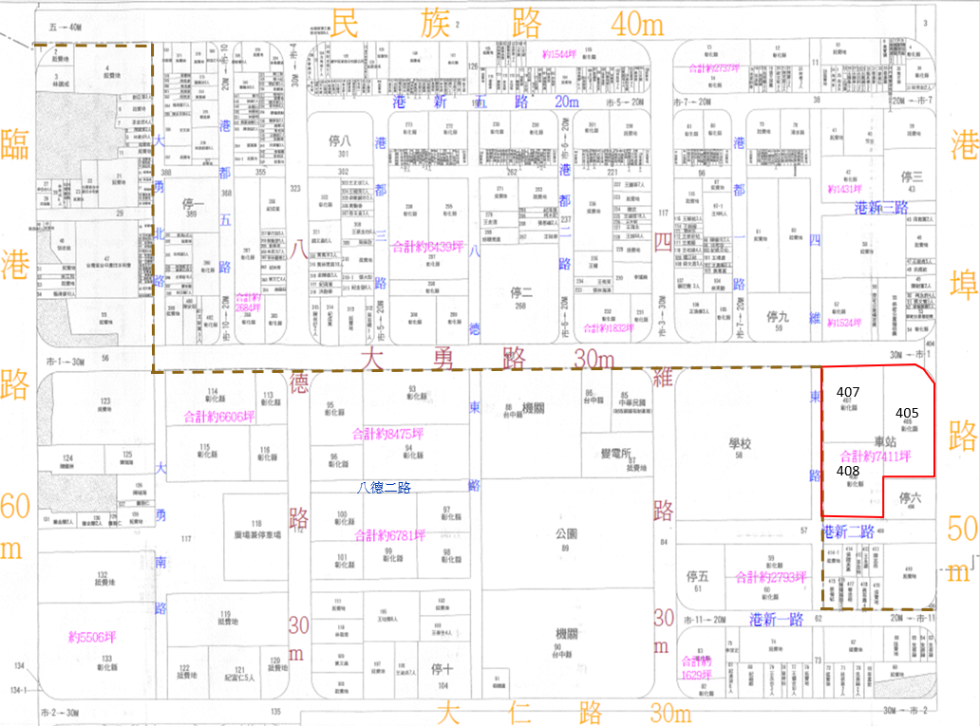

第1標

※本位置圖僅供參考使用，投標人應依地政機關核發資料自行查看相關位置，不得以本位置圖記載有誤而要求損害賠償或解除買賣契約退還保證金。

彰化縣政府106年度第2次標售縣有土地位置圖

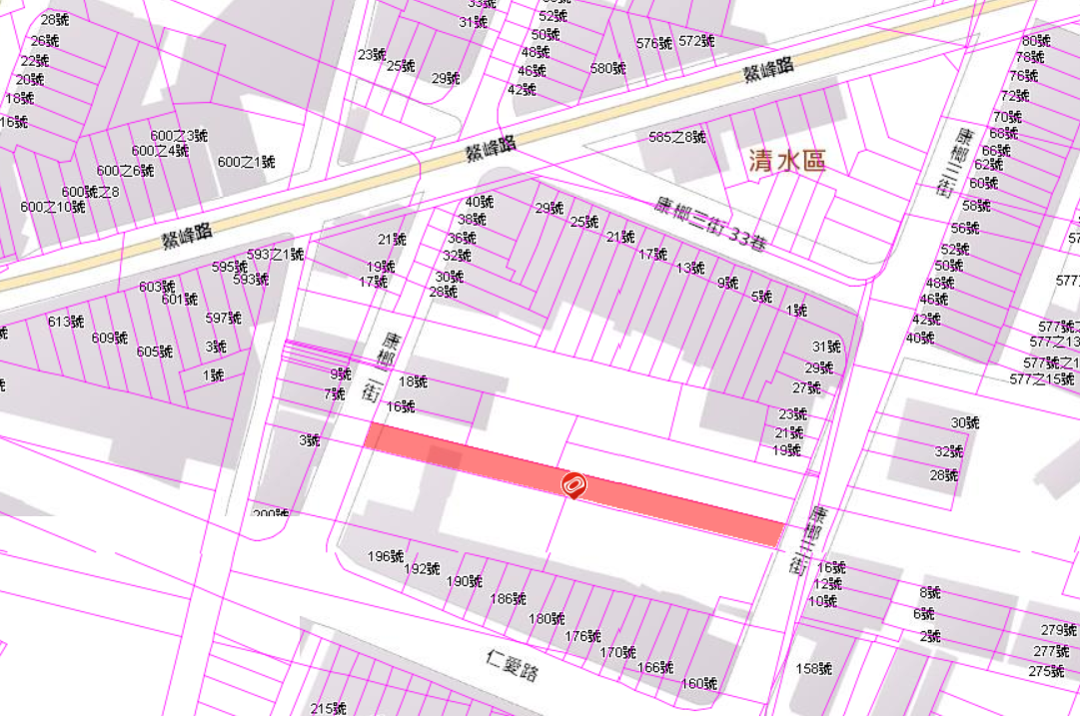

第2標
2197-5地號

※本位置圖僅供參考使用，投標人應依地政機關核發資料自行查看相關位置，不得以本位置圖記載有誤而要求損害賠償或解除買賣契約退還保證金。

